消费信贷系统
概要设计说明书_进件处理全流程
V1.1

文档名称： | 概要设计说明书_进件处理全流程
初稿作者：
初稿日期：
内容概述：
修订历史
版本 | 修订日期 | 修订人 | 复核日期 | 复核人 | 修改内容简述
发布历史
发布日期 | 提交人 | 质检人 | 发布说明

目录
1 进件处理全流程 5
1.1 模块描述 5
1.2 技术实现 5
1.3 业务流程 6
1.4 消息队列 7
1.4.1 检验筛查队列（1号队列） 7
1.4.2 评级拆分队列（2号队列） 7
1.4.3 自动审批队列（3号队列） 7
1.4.4 生成合同队列（4号队列） 7
1.4.5 分账处理队列（5号队列） 7
1.4.6 人工复核队列（6号队列） 7
1.4.7 资金处理队列（7号队列） 8
1.5 处理节点 8
1.5.1 进件信息初始化（S节点） 8
1.5.2 校验筛查（A节点） 9
1.5.3 评级拆分（B节点） 9
1.5.4 自动审批（C节点） 10
1.5.5 生成合同（D节点） 11
1.5.6 分账处理（E节点） 12
1.5.7 放款处理（O节点） 14

进件处理全流程

模块描述
进件处理是小微金融信贷管理系统资产端核心功能，主要完成接收合作机构的进件申请信息，经过各个节点的处理，完成失败的记录存储、结果反馈，成功的记录放款的功能。

技术实现
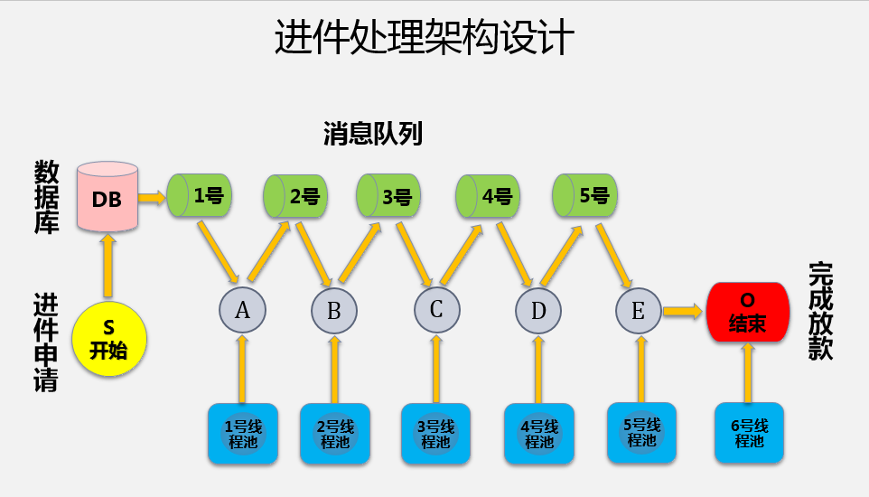
图1-1 进件处理技术架构设计图
进件处理模块功能涵盖从进件申请到审批放款，处理逻辑比较复杂，而且如果没有满足人工复核策略或者不需要进行分账资金处理的业务，都是全自动完成的。
因为需要支持每家合作机构在各个时段内上传进件申请，每个进件批次业务笔数可能比较大（峰值2000笔），所以在技术架构上采用JVM线程池技术，支持并发处理，合理利用服务器CPU资源，提高吞吐量，减少处理时间。
进件申请引起的业务处理逻辑复杂，处理的阶段耦合依赖性比较大，所以在技术上采用消息队列（REDIS实现）的机制，进行解耦处理，保证每个节点有单独处理业务逻辑的能力，如果某个节点出现问题，数据会暂存在消息队列，在消息队列暂存有效期内，重启故障节点，则能继续进行处理，支持断点处理。

业务流程
根据功能需求规格说明书，进件申请的数据处理经历的阶段大致可分为七个，分别为业务处理S节点（进件信息初始化）、业务处理A节点（校验筛查）、业务处理B节点（评级和拆分）、业务处理C节点（自动审批）、业务处理D节点（生成合同）、业务处理E节点（分账处理）、业务处理O节点（定时放款），具体的实现流程如图1-2所示：
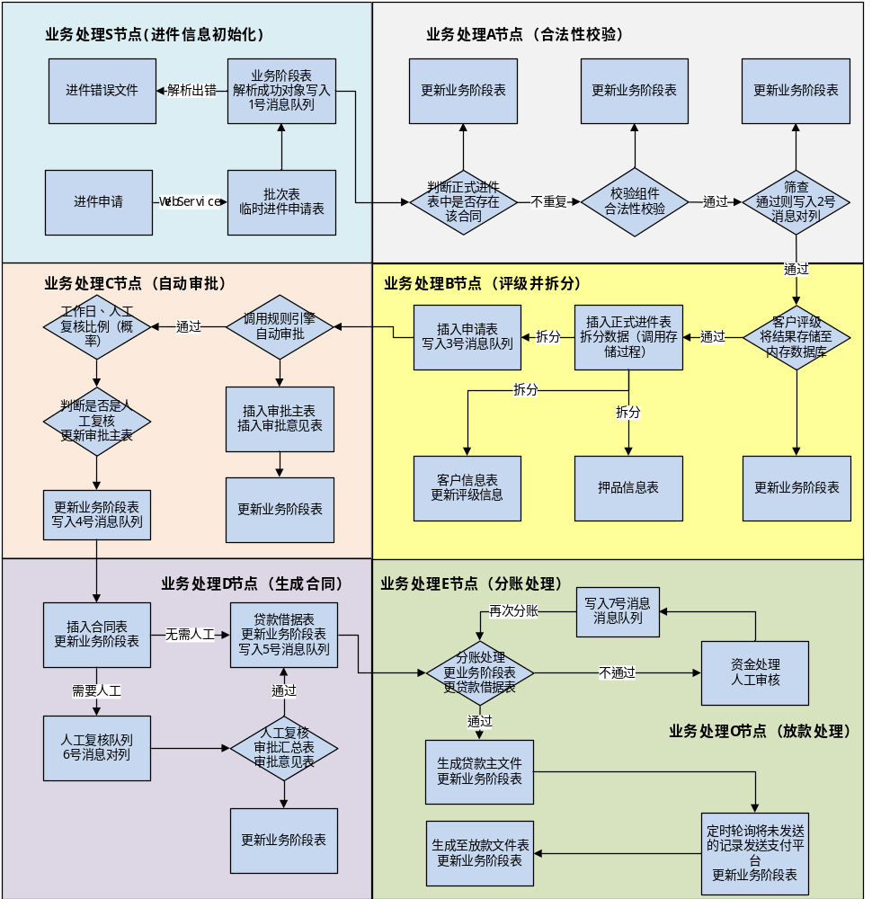图1-2 进件处理实现流程图

消息队列

校验筛查队列（1号队列）

队列描述
该队列接收进件申请信息初始化后的对象集合，进入该队列的对象等待进行检验和筛查。

信息项描述

评级拆分队列（2号队列）

队列描述
该队列接收校验筛查后进入的对象集合，进入该队列的对象等待进行客户评级和拆分，进入该对象的数据集合可以只封装评级比较关心的内容。

信息项描述
客户评级相关信息，进件申请号、合同号、批次号、客户号、评级需要的参数。

自动审批队列（3号队列）

队列描述
该队列接收评级和拆分后进入的对象集合，进入该队列的对象等待进行自动审批，进入该对象的数据集合只抽取申请表中的信息。

信息项描述
申请表中需要自动审批的参数信息

生成合同队列（4号队列）

队列描述
该队列接收自动审批通过之后进入的对象集合，进入该队列的对象等待进行生成合同和借据。

信息项描述
对象的数据信息只抽取是否人工复核以及合同号、批次号等该队列关心的信息。

分账处理队列（5号队列）

队列描述
该队列接收生成合同和借据阶段塞入消息队列的对象集合，在该队列中的对象等待进行分账处理，

信息项描述
只存入与分账相关的信息即可，比如借据号、客户号、合同号、项目编号，等分账需要的参数即可。

人工复核队列（6号队列）

队列描述
该队列接收判断为人工复核的合同信息，只要更新审批表中的状态为待审批，审批类型为人工审批即可。人工审批通过之后成功的对象再次进入5号队列进行分账处理。

信息项描述

资金处理队列（7号队列）

队列描述
该队列接收需要进行人工审核，进行资金处理的对象集合，进入该队列的对象等待进行资金处理后人工触发审核并再次进入分账处理队列。

信息项描述

处理节点

进件信息初始化（S节点）

实现要点
系统接收到对外服务平台或者合作机构webservice接口文件后，首先自动生成批次号，生成批次信息主表（LN_BATCH），然后解析报文遍历生成业务阶段结果记录表（LN_STAGE），同时生成临时进件申请表（LN_APPLY_MID）。

数据传递
图1-4描述了从进件到批次表、业务阶段结果表的数据传递情况：
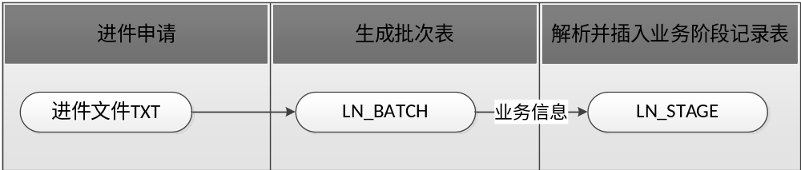图1-4 进件初始化数据传递示意图

表间关系
图1-3描述了批次信息主表和业务阶段结果记录表之间的关系：
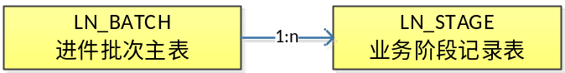
图1-3 批次表和业务阶段表之间关系

校验筛查（A节点）

实现要点
该节点由上个节点写入消息队列触发开始，从消息队列中读取数据遍历，进入判断正式进件申请表（LN_APPLY_REG）中是否存在该合同，如果存在则不允许继续进件，同时更新业务阶段表（LN_STAGE）重复进件标志（DUP_STS）状态为“重复进件”，如果不存在则进入校验阶段。
校验阶段，利用通用校验组件对TXT文件解析后结果进行校验，检验未通过的则直接更新业务阶段表（LN_STAGE）中的校验状态字段（VAL_STS）为“未通过”，校验通过的则更新校验状态（VAL_STS）为“通过”，校验通过的记录进入筛查阶段。
筛查阶段，系统对记录进行黑名单查询等内部规则校验，筛查之后将筛查结果更新至业务阶段表（LN_STAGE）中的筛查状态字段（CHK_STS），筛查通过的则写入消息队列服务器，触发下一业务处理节点。

数据传递
图1-5描述了数据校验筛查的整个过程：
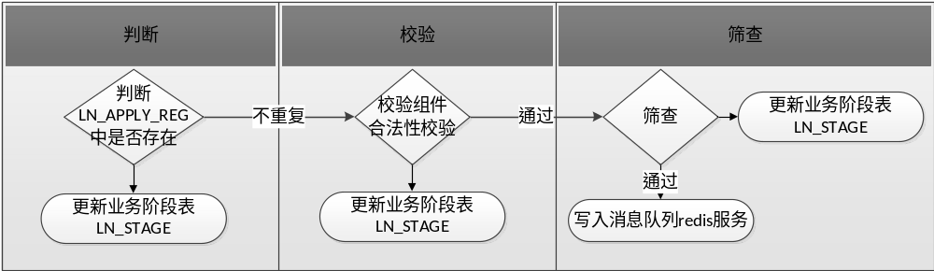图1-5 数据校验筛查示意图

表间关系
无。

评级拆分（B节点）

实现要点
对于已经通过校验筛查的数据，节点B从消息队列中获取之后进入客户评级阶段，逐笔进行评级，评级之后将评级结果更新至业务阶段表（LN_STAGE）中的客户评级字段（EVAL_STS），客户评级大于C级的业务插入正式进件申请表（LN_APPLY_REG），插入正式进件申请表的同时进行拆分（调用存储过程逐笔拆分），将正式进件申请表拆分至客户信息表（CIF_PERS）、申请信息表（LN_APPLY）、押品信息表（LN_GAGE）、保证人信息表（LN_ASSURE），在拆分的过程中如果客户基本信息存在，则将客户信息表中的数据先备份至客户信息历史表（CIF_PERS_HIS）中，然后再插入最新的客户信息。

数据传递
图1-7描述了评级和拆分数据传递过程：
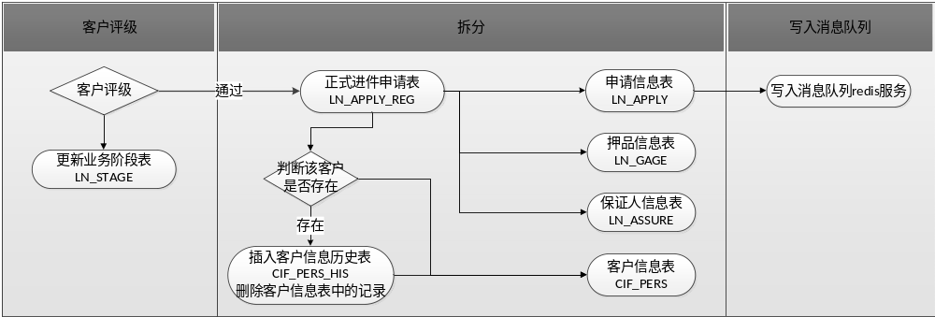图1-7 评级和拆分数据传递示意图

表间关系
评级和拆分表阶段相关的表间关系如图1-8所示：
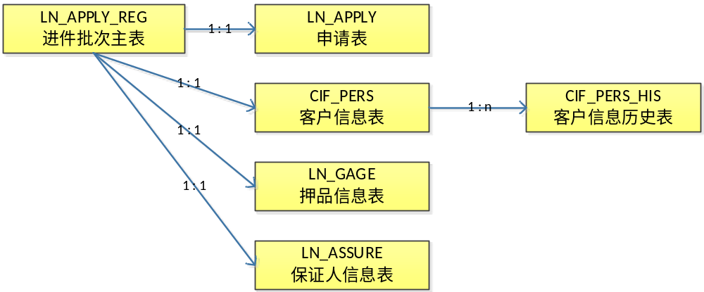图1-8 评级和拆分表之间的关系示意图

自动审批（C节点）

实现要点
对于已经完成拆分的业务数据，节点C从消息队列中获取之后进入自动审批阶段，自动审批过程系统调用规则引擎完成，自动审批的指标判定结果存储至规则引擎，最终结果返回小微信贷系统，系统根据规则引擎反馈结果更新业务阶段表（LN_STAGE）中的自动审批状态（ZDAPP_STS）；自动审批的过程中还需要自动插入审批主表（LN_APPORVE）和审批意见表（LN_APPROVE_IDEA）。
自动审批通过之后系统自动判断是否是工作日，如果是工作日的话就逐笔通过概率函数（根据项目中的人工复核比例随机生成）获取是否人工复核，如果需要人工复核，则需要更新业务阶段表（LN_STAGE）中的人工审批状态（RGAPP_STS）为“待审批”（默认为“不审批”），同时记录是否需要人工审批标志，并将记录集写入消息队列服务器。

数据传递
图1-9描述了自动审批阶段数据传递过程：
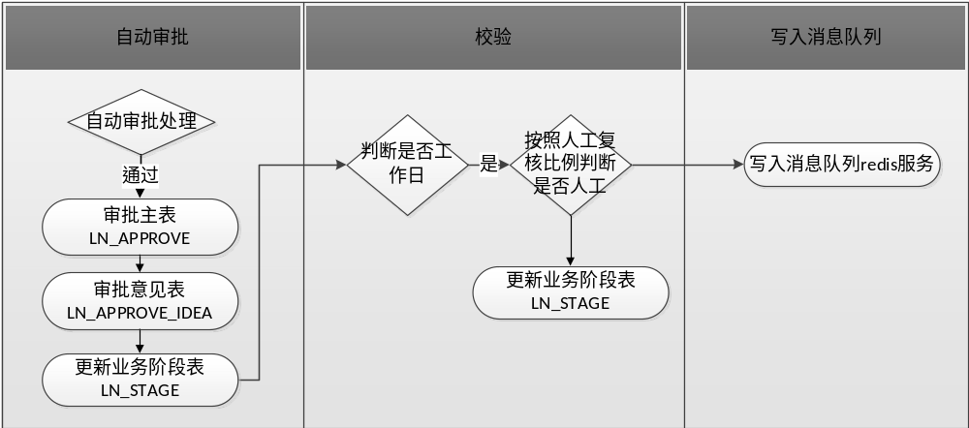图1-9 自动审批阶段数据传递示意图

表间关系

生成合同（D节点）

实现要点
对于已经自动审批通过的记录，业务处理节点D从消息队列中读取记录数据，筛选出不需要进行人工审核的记录，传入规则引擎进行判断是否需要人工审核，如果返回结果为需要，则更新业务阶段表（LN_STAGE）中的人工审批状态（RGAPP_STS）为“待审批”（默认为“不审批”）等待人工复核。
无论是否需要人工复核，消息队列中的全部记录集都需要遍历并插入合同表（LN_PACT），合同表中需要存储是否需要人工复核标志，同时需要人工复核的记录更新审批主表（LN_APPORVE）中的审批类型（ZDORRG）和审批状态（APP_STS），审批类型由“自动”转为“人工”，审批状态由“已审批”改为“未审批”，等待人工复核。
生成合同表数据之后，需要更新业务阶段表（LN_STAGE）中的合同生成标志（PACT_STS）由“未生成”改成“已生成”。已经自动审批通过的，且不需要人工复核的业务系统自动写入消息队列，触发下一个业务处理节点运行。

数据传递
图1-10描述了自动审批阶段数据传递过程：
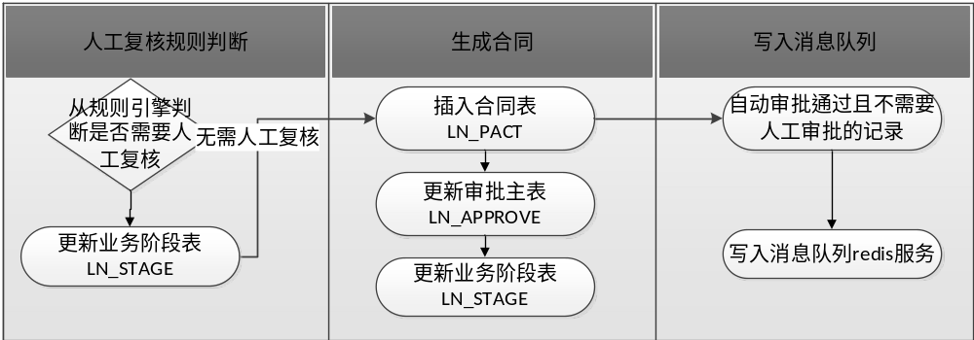图1-10 生成合同阶段数据传递示意图

表间关系
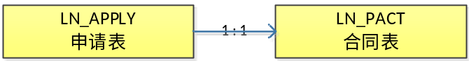

分账处理（E节点）

实现要点
业务处理节点E的记录来源有两个，第一个是通过人工复核的记录，第二个是D节点压入消息队列的部分。
人工复核：人工复核过程中审批人员点击“签收业务”按钮触发程序自动汇总审批记录（按照合作机构和时间段进行汇总），并且系统将汇总的结果插入到审批汇总表中（LN_APP_SUM），人工复核通过后需要更新审批汇总表和业务阶段表（LN_STAGE）中的（RGAPP_STS）字段，由“待审批”修改为“审批通过”。
消息队列：D节点生成合同结束后，业务处理节点E从消息队列中获取记录信息，进入分账处理阶段，首先先将记录插入至贷款借据（LN_DUE），同时触发分账交易，程序自动遍历该项目查询满足放款的资金进行关联，关联成功之后更新贷款借据表（LN_DUE）中的资金编号（FUND_NO）和审批结果（APPROVE_STS）由“待分账”修改为“已分账”。同时修改业务阶段表（LN_STAGE）中的（PART_STS）字段，由“未分账”改成“分账通过”。
人工处理分账：如果分账过程中遍历没有满足放款需求的资金信息，则需要更新贷款借据表（LN_DUE）中的审批结果（APPROVE_STS）由“待分账”修改为“发回”， 同时修改业务阶段表（LN_STAGE）中的（PART_STS）字段，由“未分账”改成“分账失败”。对于分账失败的记录，人工线下募集新的资金之后，在线上进行人工审核，审核通过之后程序自动再次进行分账，分账成功后同样需要更新贷款借据表（LN_DUE）中审批结果（APPROVE_STS）字段，由“发回”改为“审核通过”，同时更新业务阶段表（LN_STAGE）中的（PART_STS）字段，由“分账失败”改为“分账通过”。
生成贷款主文件：分账通过的业务数据，程序自动生成贷款主文件表（LN_MST），然后业务阶段表（LN_STAGE）中的（MST_STS）字段，由“未生成”改为“已生成”。

数据传递
图1-11描述了分账处理阶段数据传递过程：
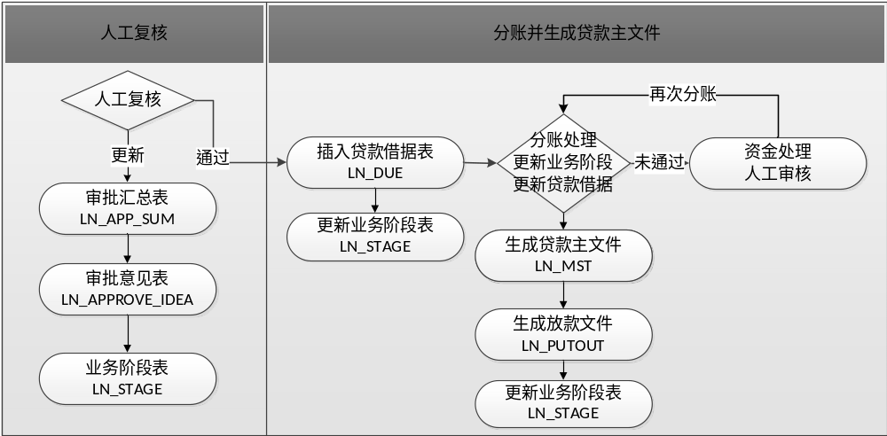图1-11 生成合同阶段数据传递示意图

表间关系
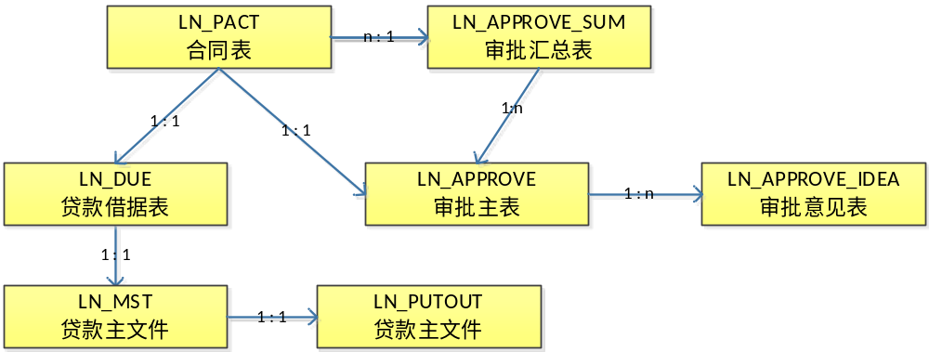

放款处理（O节点）

实现要点
自动放款：经过分账处理节点后，系统自动生成贷款主文件，后续程序定时轮询贷款主文件表（LN_MST）中的信息，查询出放款文件（LN_PUTOUT）中不存在的记录（且配置了自动放款的合作机构的业务）进行放款信息发送，发送成功后将信息持久化到放款文件表中（LN_PUTOUT），发送成功之后更新业务阶段表（LN_STAGE）中的（SEND_STS）字段，由“未发送”修改为“已发送”。
定时放款：系统检测已经配置定时放款的机构，自动对该机构进行定时放款，定时查询出放款文件表（LN_PUTOUT）中不存在的记录进行放款信息发送，发送支付平台成功后处理机制自动放款。

数据传递
图1-12描述了放款处理阶段数据传递过程：
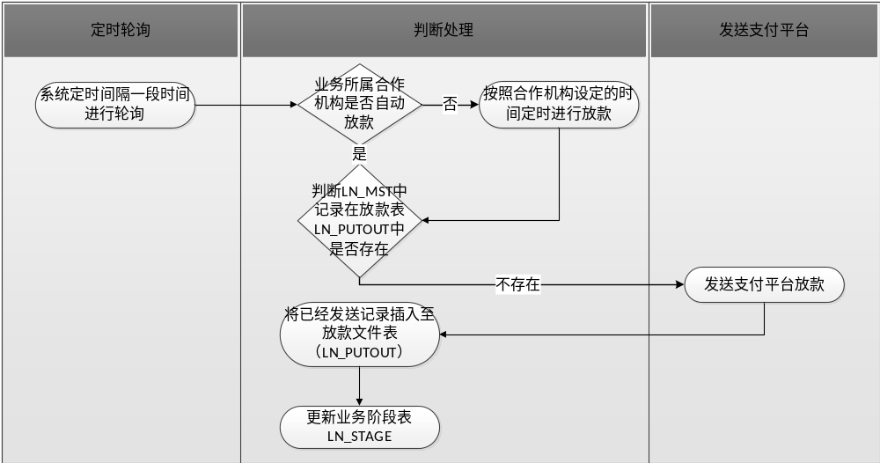图1-12 生成合同阶段数据传递示意图

